Взбудоражить умы…

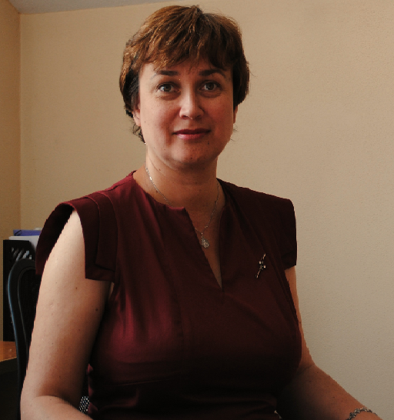
Будущее за беспилотными летательными аппаратами - уверена выпускница УлГУ 1996 года, кандидат физико-математических наук, старший специалист АНО «Агентство передовых инициатив, технологий, проектов» Татьяна Михайловна Василевская. Татьяна Михайловна рассказала нам об инновациях завтрашнего дня и о том, каким был университет в далеком 1996-ом.

- Чем вам больше всего запомнилось обучение в УлГУ?
- Нас учили замечательные педагоги. Ребята играли с ними в футбол, волейбол, теннис, сражались командами студентов и преподавателей. Это была интересная, постоянно бурлящая жизнь. Помню Николай Васильевич Савинов пришел к нам и сказал: «Вы, наверное, считаете себя студентами МГУ. Вот и буду читать вам, как в МГУ». Нам пришлось мобилизовать себя полностью, чтобы постичь курс, который он преподавал. Читал он блестяще. Много предметов у нас вел Владимир Васильевич Учайкин, лекции тоже были очень интересными. Мой научный руководитель Дмитрий Игоревич Семенцов обладает энциклопедическими знаниями. Александр Павлович Балашов с кафедры физического материаловедения играл студентам на гитаре и сплавлялся с ними по рекам. Гордость за своих преподавателей бесконечная. И совсем необидно было, когда они журили нас или по-доброму усмехались. Была объяснима дистанция. Это люди высоких знаний.

- Татьяна Михайловна, когда выбирали профессию, учились в университете, уже представляли себе «завтрашний день», мечтали ли о каком-то конкретном месте работы?
- На самом деле, выпускники физико-технического факультета 90-х годов были в большой растерянности. Тогда инженерная специальность была не востребована, производство пребывало в упадке. Многие после университета забросили физику и занялись экономикой, юриспруденцией. Поэтому не скажешь, что мы учились, глядя в будущее с уверенностью. Но мы были очень дружны. Одна моя студентка как-то сказала, что не знает, как зовут некоторых ее однокурсников. Это поразило меня. Мы дружили не просто группой, но и курсами, все знали друг друга. Сейчас студенты разобщены, каждый сам по себе.

- А расскажите, пожалуйста, подробнее, чем Вы занимаетесь сегодня?
- Агентству, в котором я работаю, не больше года, но оно очень перспективно. Россия, увы, потеряла лидерские позиции на мировом рынке по многим направлениям и важно их вернуть. Но для этого нужно научное содружество, а сейчас в науке, к сожалению, каждый занимается своими идеями.
Моя работа заключается в объединении ученых по направлению «Аэронет». Оно связано не просто с самолетами, а с беспилотными летательными аппаратами. Одна из главных тенденций мирового рынка - переход на технику, которая практически не «привязана» к человеку. Беспилотники уже вошли в обиход - например, те же квадрокоптеры. То же происходит в сфере автомобилестроения - создаются авто, которые могут ехать без водителя. За беспилотниками будущее! Конечно, для многих это звучит немного дико. Где Ульяновская область – а где все эти инновации, думают они. Но вспомните, как было со стационарными телефонами. Люди записывались в огромные очереди, для того, чтобы провести телефон в квартиру. Прошло несколько лет - и они уже мало кому нужны, появилась мобильная связь, хотя еще вчера в подобное даже не верилось. Так же и со многими другими нововведениями. Пока беспилотникам запрещено летать по городу, они ведь могут упасть кому-то на голову. Нужно, чтобы кто-то нес ответственность за каждый аппарат. Но законы прорабатываются, это дело времени. Еще одно направление, которым занимается наше агентство – «Маринэт» - беспилотные плавательные суда, которые тоже начинают активно использоваться человеком.
Мы пытаемся взбудоражить умы жителей Ульяновска и попробовать настроить людей на работу в инновационном направлении. Конечно, вряд ли получится выдать результаты сразу на мировом уровне. Но специалисты, приезжавшие к нам из Москвы, напутствовали: «Начните с малого». Есть крупные раскрученные компании, у которых все начиналось со смешного - в маленькой комнате собирались друзья-программисты и писали программное обеспечение к беспилотникам. Всем было безумно интересно, и они могли продолжать свою деятельность за счет финансирования. По какому пути пойдем мы - еще неизвестно, пробуем в разных направлениях.

- В голове возникают образы из фильма "Пятый элемент"...
- Мне ближе образы из "Дело было в Пенькове", где герои мечтают о том, что тракторы смогут работать без человеческих усилий. К тому все и идет. Например, Татарстан выделил семьдесят тысяч гектаров земли для того, чтобы обрабатывать ее только с помощью беспилотников. Труд рабочих уменьшится в разы.

- Что для вас самое интересное в работе?
- Еще совсем недавно я работала преподавателем. Это продолжалось долгое время, и я все больше замечала, что меня стесняют рамки разработанной учебной программы. Шаг в сторону сделать довольно сложно, и многое интересное из мира технологий проходило мимо. Моя сегодняшняя работа позволила избавиться от этой «зашоренности».
- Спасибо, Татьяна Михайловна, что нашли время на встречу и поделились своими воспоминаниями и мыслями.

